[WB数据完整性及作者身份存疑，厦门大学中山医院&厦门大学的论文被撤稿](https://mp.weixin.qq.com/s?__biz=MzkwMjY4ODQ5Mw==&mid=2247497194&idx=4&sn=de2bacf5e838d8b6593591434fc1782f)

R2[Reviewer 2](javascript:void(0);)2025-05-02 00:02:06浙江



点击蓝字关注我们



**论文信息**

2017年3月31日，厦门大学中山医院的Sunkui Ke（第一作者） & 厦门大学的Shefang Ye（通讯作者 音译 叶社房）在International Journal of Nanomedicine（中科院二区 IF=6.6）期刊上在线发表题为"Gold nanoparticles enhance TRAIL sensitivity through Drp1-mediated apoptotic and autophagic mitochondrial fission in NSCLC cells"(金纳米颗粒通过Drp1介导的非小细胞肺癌细胞凋亡和自噬性线粒体分裂增强TRAIL敏感性)论文。

本研究得到了中国国家自然科学基金（31271071、31371012和U1505228）以及福建省医学科学创新计划（2014-CXB-39）的资助。

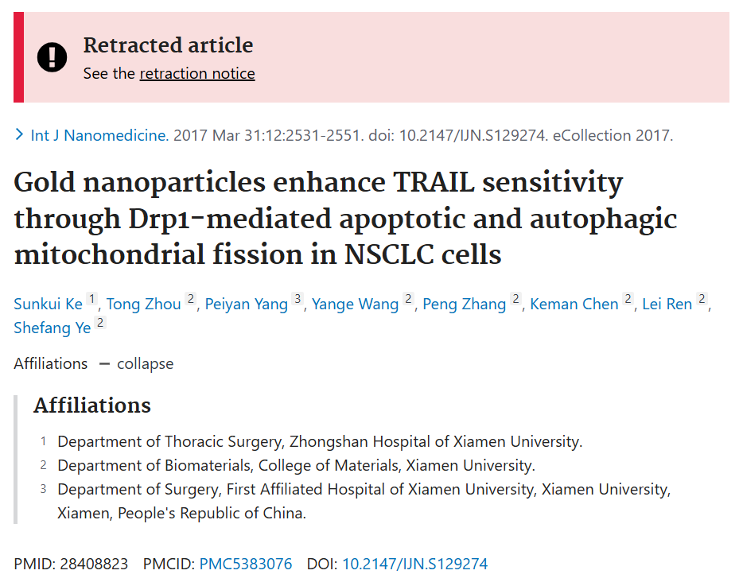

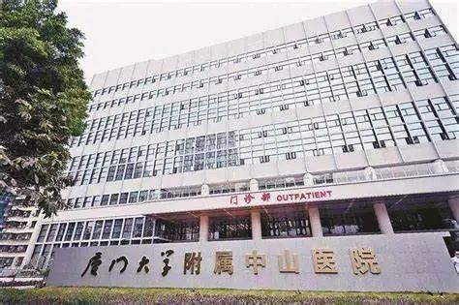

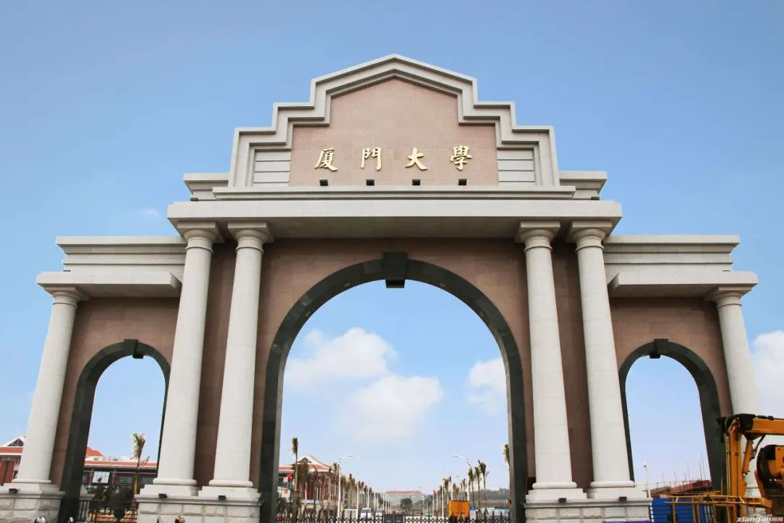



**质疑信息**

* **图4A与一篇。**

Figure 4F and Figure 4A（本文）: Much more similar than expected.

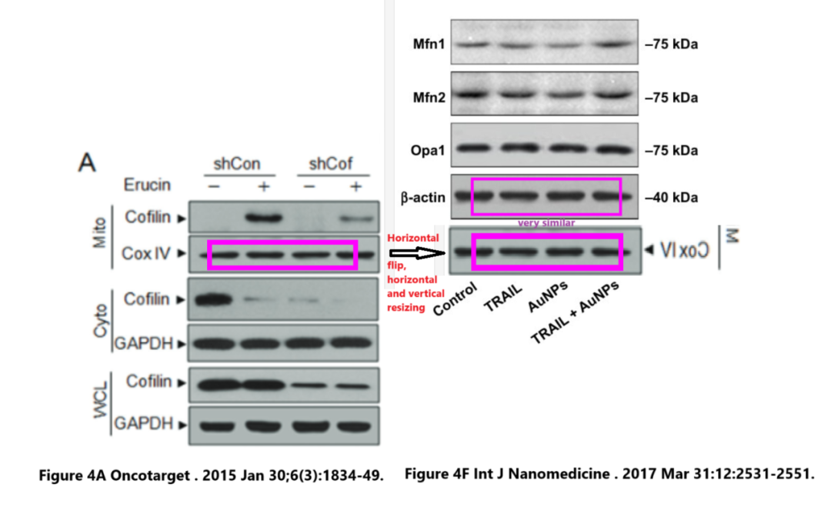

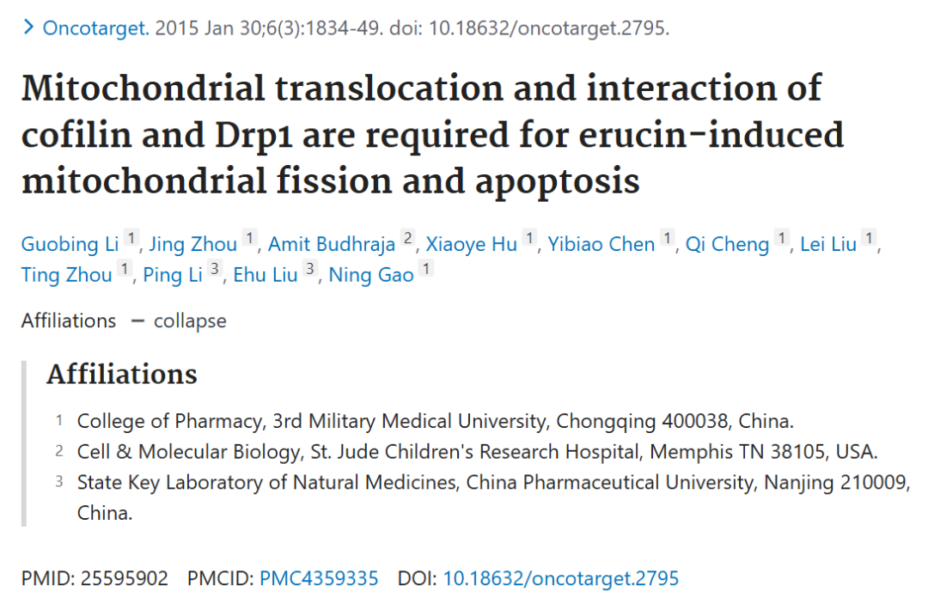



**撤稿原因**

**本文已于2025年3月27日被撤回：**自文章发表以来，有第三方对文中Western blot数据的完整性表示担忧。当被要求对此进行解释时，作者无法提供原始数据，并要求撤回该文章。此外，期刊编辑部还了解到有关该文章作者身份的担忧，但无法进行核实。当联系作者以进一步澄清时，作者没有回应。通讯作者已被告知文章撤回事宜。



**参考信息**

https://pubpeer.com/publications/E6AC3F98C8F08E435352802ECE7B9D#3

https://pubmed.ncbi.nlm.nih.gov/28408823/

https://www.dovepress.com/gold-nanoparticles-enhance-trail-sensitivity-through-drp1-mediated-apo-peer-reviewed-fulltext-article-IJN